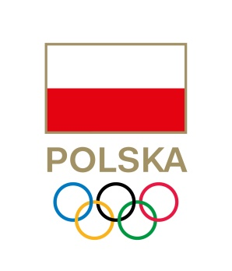

ZGŁOSZENIE AKREDYTACYJNE DLA MEDIÓW – IGRZYSKA XXXIII OLIMPIADY PARYŻ 2024

(UWAGA! – każda Redakcja/Wydawnictwo wypełnia TYLKO 1 egzemplarz formularza, określając swoje zapotrzebowanie liczbowe – zgłoszenia imienne będą wymagane w późniejszym terminie).

NAZWA REDAKCJI LUB WYDAWNICTWA
CZĘSTOTLIWOŚĆ UKAZYWANIA SIĘ ORAZ ZASIĘG TERYTORIALNY
ŚREDNI NAKŁAD (W EGZ.) LUB (W PRZYPADKU PORTALU INTERNETOWEGO) – ŚREDNIA LICZBA WYŚWIETLEŃ/MIES.
ADRES STRONY INTERNETOWEJ REDAKCJI LUB WYDAWNICTWA
IMIĘ, NAZWISKO, NR TELEFONU i ADRES E-MAIL OSOBY UPOWAŻNIONEJ DO KONTAKTU Z PKOl
I Z KOMITETEM ORGANIZACYJNYM IGRZYSK W SPRAWACH DOTYCZĄCYCH AKREDYTACJI
WIELKIE IMPREZY SPORTOWE (IO, MŚ, ME) OBSŁUGIWANE PRZEZ REDAKCJĘ/WYDAWNICTWO
OD CZASU IGRZYSK OLIMPIJSKICH W PEKINIE (2008)

E: Dziennikarze (liczba miejsc):
EP: Fotoreporterzy (liczba miejsc):
Prosimy o wskazanie postulowanej (dla obu kategorii: E, EP) liczby akredytacji na igrzyska. Będziemy wdzięczni za terminowe zgłoszenie do PKOl realnych i faktycznych potrzeb Redakcji/Wydawnictwa, uwzględniających również jej/jego potencjał kadrowy i sytuację ekonomiczną.

UWAGA! W sprawach akredytacji na Igrzyska Paraolimpijskie należy kontaktować się z Polskim Komitetem Paraolimpijskim.
Ostateczny termin przesłania do PKOl (e-mail: akredytacje@pkol.pl) czytelnie wypełnionego
i zeskanowanego niniejszego formularza upływa 14.10.2022 r. o godzinie 23:59 i nie będzie przedłużony.

……………………………, dnia ……………………………2022 r.

………………………………………………………………………………………………………………..
(pieczątka nagłówkowa Redakcji/Wydawnictwa i czytelny podpis Redaktora Naczelnego/Dyrektora)

